一、概述
在电力系统中，同步发电机和线路变压器的并列操作是经常进行的，为了保证安全快速地将同步发电机并入电网，必须使用准同期控制器。
永源PTQ2000A1微机智能准同期控制器对被同期对象的电压、频率、相位、加速度、滑差速率的测量由软、硬件结合完成，有很高的测量精度和准确性。在发电机工作方式中可以对电压、频率采用模糊控制进行变参数调节。调压方式有两种，一种是脉宽调节适合于伺服电机控制的模拟电位器调节，另一种是计（次）数调节适合于数字控制。调频（速）控制采用模糊控制理论有很宽的参数选择范围，既可适用于伺服阀控制的液压调速机和直流伺服电机控制的调速机，也可适用于普通交流电机控制的调速机。它以PIC单片机为核心，具有高集成度、高可靠性、硬件简单、性能完善等特点。
永源PTQ2000A1微机智能准同期控制器有很高的同期精度及快捷的并网速度，并提供合闸闭锁功能。既可用于同步发电机的并列，也可以用于线路变压器的并列。主要应用于中小型发电厂的控制设备中。
二、主要功能
- 对待并发电机以选定的方式自动调频、调压，计算滑差预测合闸相角达到设定值后以选定的导前时间发出合闸命令（用户选择“自动合闸”时）完成并列操作。当用户选择“人工认可”时，用户还必须持续按外接的《认可》键才能发出合闸命令，“人工认可”功能还提供了上位机远程控制的手段。并列过程中相位差指示灯直观指示发电机与电网的相位关系，若同期成功，指示灯会一直停留在同期点上，很快会闭锁。
若不成功指示灯不会停留在同期点上，约10秒后自动投入下一次同期控制。但会自动加上“人工认可”功能，可以用用《参数》键或外接的《认可》键清除。另外本装置保留有“无压合闸”功能，在证实外电网确实无电的情况下可以用外接的《认可》键发出合闸命令，如果电网有电则操作无效，必须经由同期控制才能发出合闸命令。
- 同期合闸前，调频（速）电路在任何情况下（除发电机本身掉线外）都可以工作，跟踪电网频率，电网掉线时锁定50Hz。频率（速度）调节采用模糊控制进行变参数调节。对液压调速机和直流伺服电机控制的调速机可以将参数11调频脉冲宽度设小一些，对普通交流电机控制的调速机应该将参数11脉冲宽度设大一些。对转动惯量小一些的系统可以将参数12调频间隔设小一些，反之设大一些。
- 同期合闸前，调压电路在发电机频率GF<42Hz时不动作，在45Hz～55Hz时正常调节，电网掉线时锁定额定电压。调压方式有脉宽调节和计数调节两种供选择，分别适合于伺服电机控制的模拟电位器调节和数字调节。参见下节。
- 对线路变压器的并列，如果线路变压器具有环路，同期合闸前，装置将检测变压器两边的电网是否“同频”，若同频则输出“同频”信号（减速信号代），待并侧电压“偏高”（降压信号），“偏低”（升压信号），“功率角”是否在设定的范围内，是则输出“功角符合” 信号（增速信号代）。只有同时满足“同频”、“功角符合”、“压差正常”才能发出合闸命令，在选择允许“无压合闸”时，在证实任一侧确实无电的情况下可以用外接的《认可》键发出合闸命令。
- 所有的控制输出都是无源的开关信号，各控制继电器动作时，相应指示灯亮。当外部负载电源为交流时，建议在负载上并联一个0.1uf的电容，负载电源为直流时在负载上反并联一个二极管；负载容量较大时建议用中间继电器过渡一下。
- 正常工作时，数码管可以显示发电机电压（高2位显示UF，低4位显示电压值）、发电机频率（FF）、电网电压（UE）、电网频率（FE）、发电机与电网电压差（Ud）、发电机与电网频率差(Fd)、发电机与电网相位差(Pd)。用加、减键轮回选择，同时相应辅助指示灯点亮使意义更明晰。
- 按一下参数键即进入参数设置状态，通常从上一次参数开始，高2位显示参数序号，低4位显示参数内容。再按一下即进入下一个参数设置。连续按参数键超过0.8秒或6秒内没有任何操作即退出参数设置状态。具体操作参见六-4,参数含义见第三节。
- 本装置具有多种故障检测功能：
- 电网掉线（电网电压、频率显示为0，故障指示维持76秒）
- 发电机掉线（发电机电压、频率显示为0，故障指示持续）
- 电网频率偏差>3Hz（参看电网频率显示，故障指示持续）
- 发电机频率偏差>5Hz（起车时除外, 参看显示，故障指示持续）
- 电网电压异常（过、欠压,参看电网电压显示，故障指示持续，故障继电器动作）
- 发电机过压（参看发电机电压显示，故障指示持续，故障继电器动作）
这些故障都不允许发同期合闸命令。
三、参数说明
- 参数00，输入电压400V/100V选择，参数内容显示为U400/U100，用加（减）键选择它与输入电压值相匹配，出厂设定100V。
- 参数01，线路/发电机工作方式选择，参数内容显示为nnnn/FFFF, 出厂设定为发电机工作方式，显示为FFFF。如果用户不特别要求工作方式将锁定为发电机方式。
- 参数02，合闸方式选择，自动合闸/人工认可，显示为HEAU/HE--，出厂设定为自动合闸，显示为HEAU。
- 参数03，导前时间设置，设定范围为0.1S～2.5S，设定精度为0.01S。导前时间用于补偿从准同期装置合闸命令发出到真正合闸的一系列时延。出厂设定为0.3S。
- 参数04，允许电压差设置，设定范围为额定电压的2%～10%（线路方式为2%～18%）。设定精度为0.1%。在发电机方式系统会根据此设定值作正偏调整（正差为设定值的1.5倍，负差为设定值的0.5倍），出厂设定为4%。
- 参数05，允许频率差设置，设定范围为±0.05Hz～±0.6Hz。设定精度为0.01Hz，出厂设定为0.2Hz。
- 参数06，线路工作方式下允许功角（相位角）设置，设定范围为10°～60°，设定精度为1°，出厂设定为30°。在发电机工作方式下此参数无意义。
- 参数07，调压脉宽设置，当参数4选脉宽调节时此参数有意义。设置范围为0.1S～0.8S，调节总宽度（调节宽度+调节间隔）大约为1S，设置精度为0.01S，事实上此设置仅为基本设置，系统实际调节时会自动变系数调节（变调节间隔或变宽度）。出厂设定为0.3S。
- 参数08，计数调压次数设置，当参数4选计数调节时此参数有意义。设定范围为2～10，出厂设定为4。实际调节时也是变系数的（改变调节间隔和次数）。
- 参数09，调速脉宽设置，设定范围为0.2S～2.5S，设定精度为0.1S，它与参数12配合使用，变系数调节。出厂设定为0.4S。
- 参数10，合闸宽度设置，设定范围0.3S～1S，设定精度为0.01S，出厂设定为0.5S。
- 参数11，过电压值设置，它的含义是过电压值与额定电压的比，设定范围为110～130%。出厂设定为120%。发电机与电网电压过电压值设置一样，另外对于电网电压还有欠电压设置，我们规定为70%。
- 参数12，发电机CT额定电流值设置，其值为与CT标称值之百分比。例如：标称值为5A的电流互感器，如选4A为其额定值，则百分比为80%，80即为本参数值，出厂为80（如无特殊要求，出厂无三相电流过流）。
四、系统框图和操作面板示意图

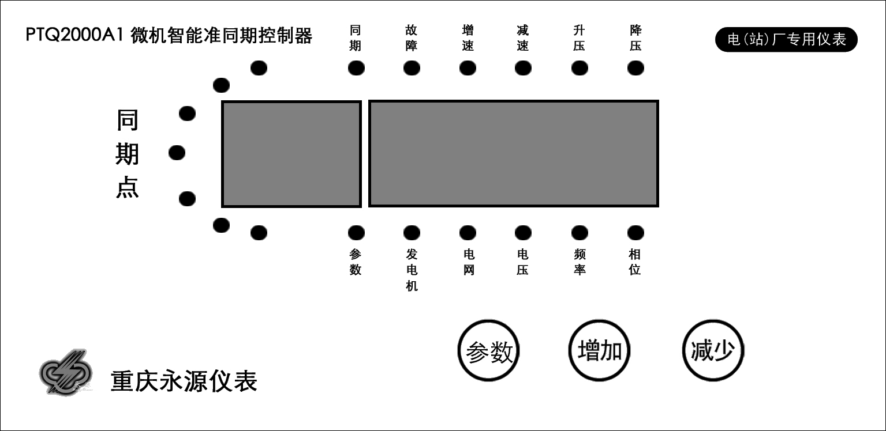
装置面板示意图

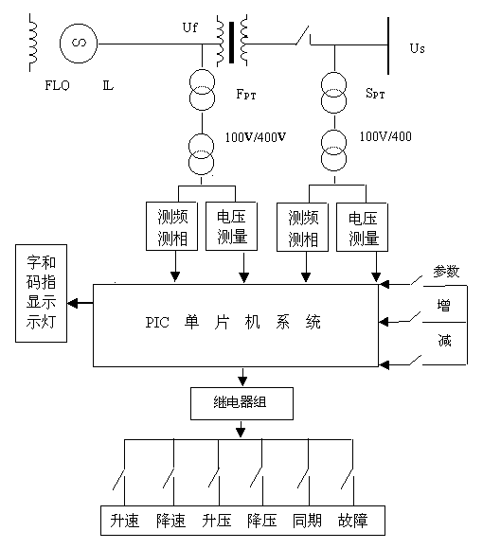
五、装置技术条件
1．电源AC：110V～280V/50Hz,DC：110V～250V
2．输入信号：
发电机标准电压：0V～100V+30V（或0V～400V+120V）
电网标准电压：0V～100V+30V（或0V～400V+120V）
注意，标准电压分别取自被同期对象两侧电压互感器的同名相。采用标准电压互感器时选100V，直接采用380V线电压时选400V。另外参数0必须作相应修改。
3．输出信号：
增速（功角符合）、减速（同频）、升压（偏低）、降压（偏高）同期合闸及故障六个开关信号，以继电器方式输出。
接点容量为交流阻性220V/5A；交流阻性380V/2A；直流110V/0.8A,直流220V/0.2A。当外部负载电源为交流时，建议在负载线圈上并联一个0.1uf的电容，负载电源为直流时在负载线圈上反并联一个二极管；负载容量较大时建议用中间继电器过渡一下。

六、安装使用
1．机箱
机箱尺寸：高×宽×深＝75×150×200 mm
开孔尺寸：高×宽＝75×150 mm
面板高×宽=80×160 mm
2．背面接线图
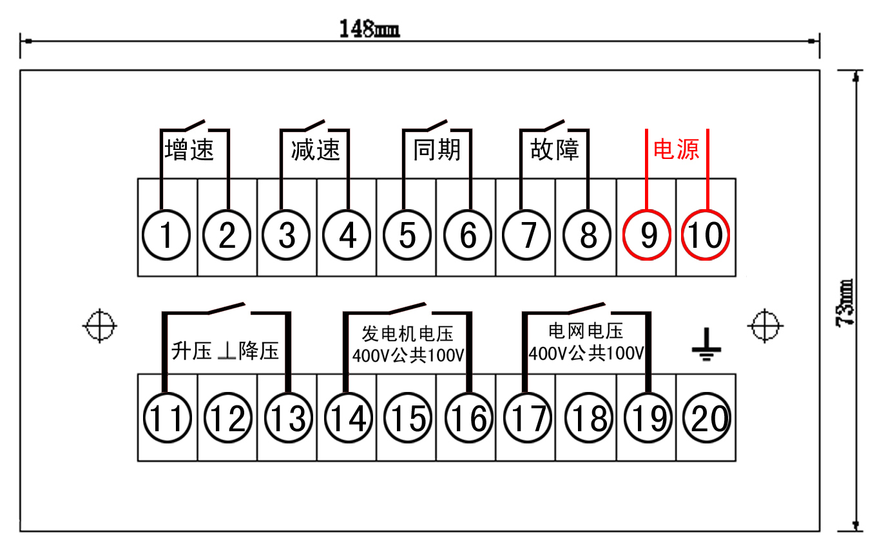

3．安装接线：
参照背面接线图，接好电源，发电机电压、电网电压，特别注意同名端不能接错；“增速”、“减速”引至调速机；“升压”、“降压”引至励磁装置，注意由于接线端子数量的限制，“升压”、“降压”共用了一个接线端子，
“同期”引至储能合闸机构，必要时考虑增加一个中间继电器。“故障”信号可以引至操作台作（灯光、声音）告警信号。“认可”接线端引至操作台或上位机上。CT电流接线端子是为PTQ2000型同期装置准备的这里不接。建议对“增速”、“减速”、“同期”、“故障”信号当外部负载电源为交流时，在负载线圈上并联一个0.1uf的电容，负载电源为直流时在负载线圈上反并联一个二极管。
4．运行
a.第一次开机必须先暂时断开“同期”控制输出，接通电源，查看、修改好参数后再投入运行。
b.接通发电机PT电压、电网PT电压信号。
c.给合闸机构（主同期开关）储能。
d.接通同期装置电源，装置开始投入运行，在发电机工作方式经短时的调速、调压后，同期装置将会快速捕捉第一次出现的合闸时机，发出同期合闸命令；在线路工作方式同期装置立即检测合闸条件是否满足，如果条件满足立即发出同期合闸命令。在选择合闸需“人工认可”时，必须在时机合适的时候，持续按外接的《认可》键才能发出同期合闸命令。
e.在发电机工作方式下，如果无电网电压一般会报警，但在选择“允许无压合闸”时可以用外接的《认可》键发出同期合闸命令（如果有电网电压则无效，自动转为同期合闸）。在线路工作方式下同样（任意一侧无电压均可）。
f.并列成功后，相位差指示灯会一直停留在“同期点”上，观察发电机电压、频率是否正常。此后可以切断或保留同期装置电源。
g.若并列不成功，12S后会投入下一次同期操作，但会自动加“人工认可”，可以用《参数》键或外接的《认可》键取消它。
七、调试步骤
PTQ2000微机智能准同期控制保护器有数码管显示，可以方便地观察发电机电压、频率，电网电压、频率以及它们的电压差、频率差、相位差。
若在现场调试，必须将主同期开关断开。可以接入实际电网、发电机电压进行调试。
1.使两路输入信号有一定频差、压差，观察增速、减速、升压、降压继电器动作是否正确。
2.调整一路输入（模拟发电机信号）使频差、压差在设定范围内，观察同期继电器是否正确动作，条件许可可以用示波器观察。由于两路输入信号相位差不可能总是为“零”，模拟同期一般不能成功，10秒后是否可以再次合闸。
3.两路输入接同一信号源（第一次使用一定要做）。当同名端相接时，同期继电器应能正确合闸，几秒后应能闭锁，相差指示灯应一直停留在同期点上。当异名端相接时同期继电器永远不能合闸！
八、订货须知
- 本装置保修期二年。
- 请尽可能提供发电机组参数，以便出厂时对参数进行整定。

